األكاديمية الجهوية | :
املديرية اإلقليمية | :
املؤسسة التعليمية | :

اسم األستاذ)ة( | :
املوسم الدراس ي | : | 2024-2023
املرجع املعتمد | : كتابي في اللغة العربية
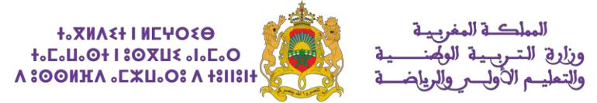

التوزيع السنوي لمادة اللغة العربية - المستوى الثاني )األسدس األول(
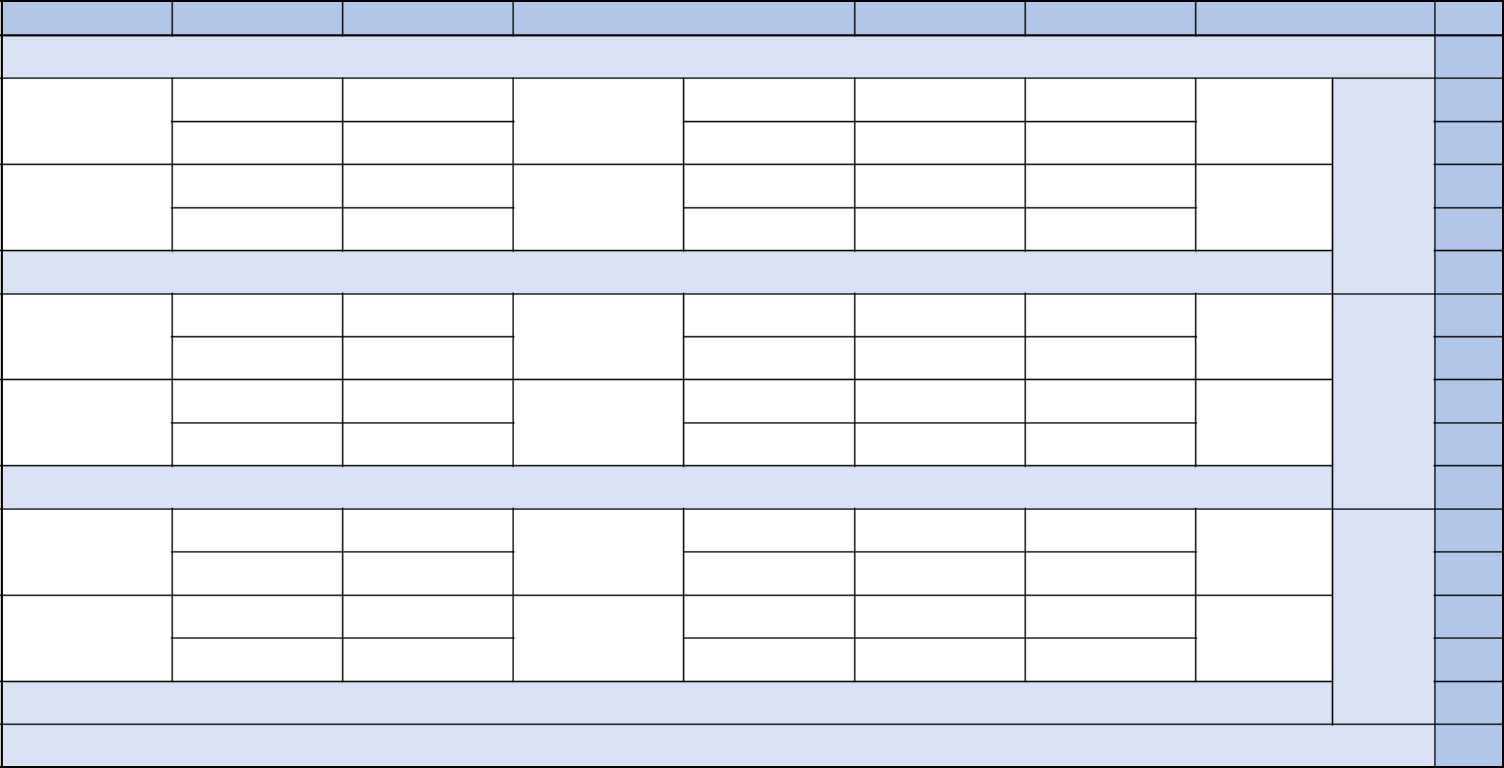

األسبوع

1

2

المجال | الحكاية

الوضعية التواصلية

يستأذن

القراءة الوظيفية

عيد ميالدي

القراءة المشتركة | القراءة الشعرية
تقويم تشخيصي ودعم استدراكي
أمي، أبي ...

الخط

د - ض

اإلمالء

د - ض

التعبير الكتابي

3

4

5

6

7

8

9

10

11

12

13

14

15

16

17

العائلة

الحياة المدرسية

الصحة والتغذية

مولود جديد في البيت

أخي الصغير في رعايتي

أول يوم بالمدرسة

القلم الرصاص

صفية في مملكة النحل

رغم إعاقتي

يطلب معلومات

يحكي حدثا شاهده

يحكي حكاية سمعها

يحاور أصدقاءه

يحكي أعماله اليومية

يحكي حدثا عاشه

يحكي حدثا سمع به

يطلب معلومات

ينصح

يحذر

يحكي حدثا

عيد ميالد أمي

عراك من أجل التلفزة

هوايات ممتعة

فصل الدراسة

هي مدرستي

محفظة عائشة

حقي وواجبي

الطباخ الصغير

رحلة في الجهاز الهضمي

رياضة للجميع

نزلة برد

إياد الصغير

في حقيبة أخي

أمي، أمي ...

أمي

أخي الصغير

تقويم ودعم تعلمات الوحدة األولى

في فضائك

هي مدرستي

فصلي

معلمي

المعلم

قلمي

تقويم ودعم تعلمات الوحدة الثانية

التفاحة

التوازن الغذائي

حفظ الصحة

أجري، أقفز

رياضة األبدان

نعمة الصحة

تقويم ودعم تعلمات الوحدة الثالثة

تقويم ودعم تعلمات األسدس األول

د - ذ

س - ص

س - ش

ب - ت

ت - ث

ت - ط

ض - ظ

- - غ ق - ك ق - ك ط - ظ

د - ذ

س - ص

س - ش

ب - ت

ت - ث

ت - ط

ض - ظ

ال الشمسية

ال القمرية

همزة الوصل والقطع

الهمزة في الوسط

كتابة تفاعلية حول العائلة

كتابة تفاعلية حول العائلة

كتابة تفاعلية حول الحياة المدرسية

كتابة تفاعلية حول الحياة المدرسية

كتابة تفاعلية حول التغذية والصحة

كتابة تفاعلية حول التغذية والصحة

توقيع األستاذ)ة(: توقيع املدير)ة(: توقيع املفتش)ة(:

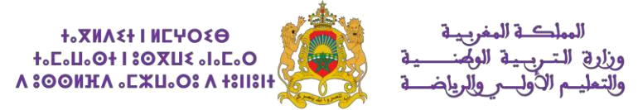  األكاديمية الجهوية | : |  | اسم األستاذ)ة( | :
املديرية اإلقليمية | : |  | املوسم الدراس ي | : | 2024-2023
املؤسسة التعليمية | : |  | املرجع املعتمد | : كتابي في اللغة العربية

التوزيع السنوي لمادة اللغة العربية - المستوى الثاني )األسدس الثاني(
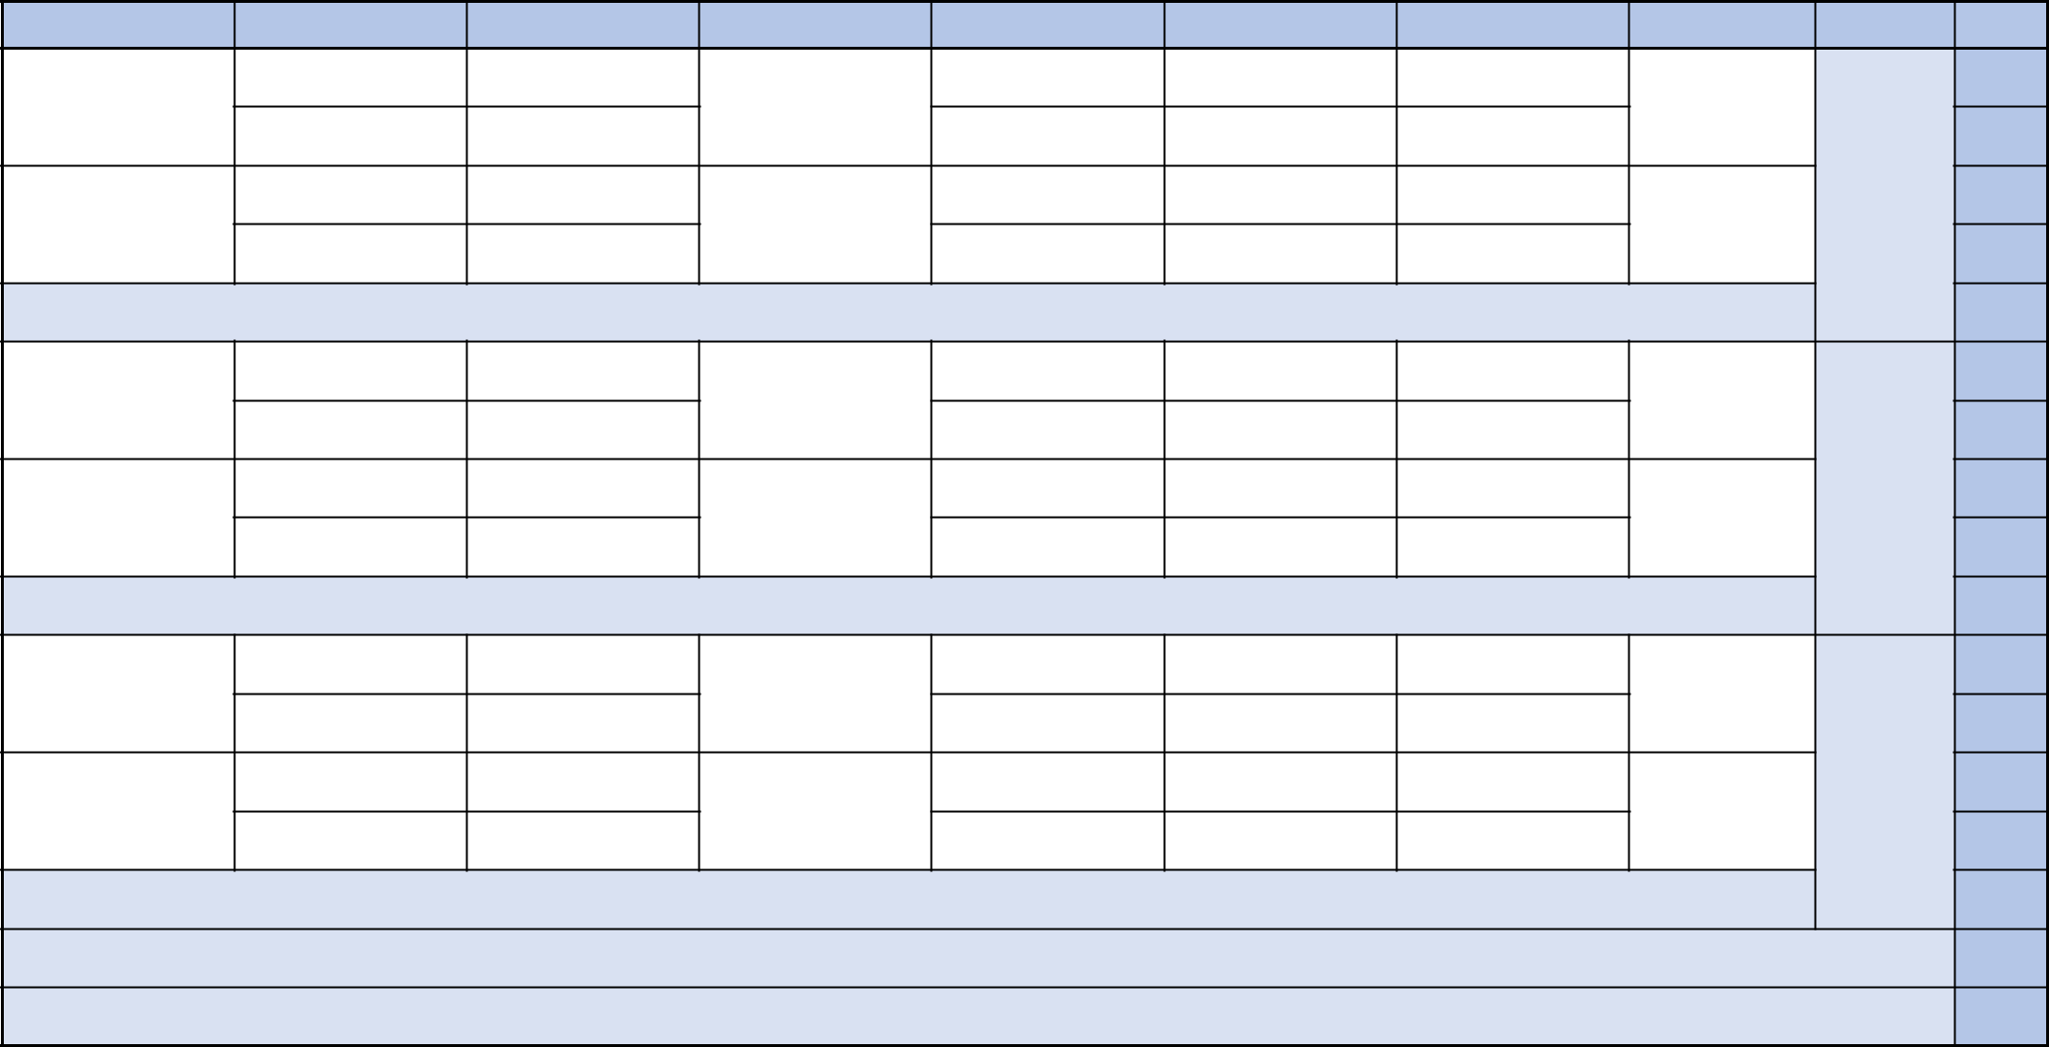

األسبوع

18

19

20

21

المجال

القرية والمدينة

الحكاية

الفالح والقردة

مسعود في المدينة

الوضعية التواصلية يصف منظرا قرويا يصف منظرا حضريا يطلب معلومات عن موقع يقدم معلومات عن موقع

القراءة الوظيفية

أعمال الحقل

قرية جدي

مدينتي تتغير

المدينة المغربية

القراءة المشتركة

قرية جدي

فالح القرية

أنا المدينة

حديقتي

القراءة الشعرية

الفالح

الكهرباء

الخط

رسم الهمزة

رسم الهمزة

التاء المربوطة

التاء المبسوطة

اإلمالء

الهمزة المتطرفة

الهمزة المتوسطة

التاء المربوطة

التاء المبسوطة

التعبير الكتابي

كتابة تفاعلية حول القرية

والمدينة

كتابة تفاعلية حول القرية

والمدينة

22

23

24

25

26

27

عالم الحيوان

القطط تحب الورود

الفأرات الثالث

يصف حيوانا

يحكي حكاية بطلها حيوان يقدم معلومات عن حيوان ينصح، ينهى، يحذر

أصوات الحيوانات

النعجة والنسران

طائر ال يطير

الذئب والعنزة

تقويم ودعم تعلمات الوحدة الرابعة

أنا الحصان

الهزار

أنا الحيوان

قطتي

بيت لإليجار

للحيوان

تقويم ودعم تعلمات الوحدة الخامسة

األلف المقصورة

األلف الممدودة

األسماء الموصولة

أسماء اإلشارة

األلف المقصورة

األلف الممدودة

األسماء الموصولة

أسماء اإلشارة

كتابة تفاعلية حول عالم الحيوان

كتابة تفاعلية حول عالم الحيوان

28

29

30

31

32

33

34

الحفالت واألعياد

في معرض الفرس

خروف العيد

يفاوض، يعبر عن رأيه

يدعم موقفا

يصف شعورا

يصف لعبة أو حفال

عرس في قرية

ليلة عاشوراء

أهال بالعيد

عيد المسيرة

الفرسان

نزهة

هدية عاشوراء

في العيد

أعيادنا

أحاسيسي

تقويم ودعم تعلمات الوحدة السادسة

تقويم ودعم تعلمات األسدس الثاني

إجراءات آخر السنة

كلمات بصرية وجمل

كلمات بصرية وجمل

كتابة همزات

كتابة همزات

تصفية صعوبات الكتابة

تصفية صعوبات الكتابة

كتابة كلمات متخالفة النطق مع

الرسم

كتابة كلمات متخالفة النطق مع

الرسم

كتابة تفاعلية حول الحفالت

واألعياد

كتابة تفاعلية حول الحفالت

واألعياد

توقيع األستاذ)ة(: توقيع املدير)ة(: توقيع املفتش)ة(:

